ورقة عمل أنشطة تنموية
وزارة التربية
منطقة الفروانية التعليمية
ثانوية خديجة بنت الزبير بنات

مادة علم النفس والاجتماع الصف الحادي عشر
عنوان الدرس: رواد علم الاجتماع
اليوم: ............................ التاريخ: ..........................................
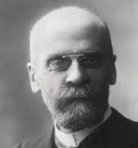
لاحظ الصور المعروضة اذكر أهم رواد علم الاجتماع ؟
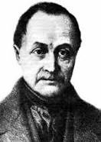
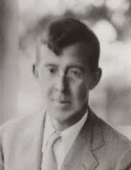

بعد قراءتك لفقره ك م ص 124عرف رواد الاجتماع
........................................................................................................................................................................................................................................................
شاهد مقطع الفيديو عن العالم اميل دور كايم برهن أعتماد دراسته للطواهر الاجتماعية كأشياء خارجيه ؟ ...............................................................................................................................................................................................................................................
أرسم مخطط سهمي يوضح اختلاف تعاريف علم الاجتماع باختلاف العصور

اللاصفي
اختلفت تعاريف علم الاجتماع باختلاف العصور اذكرها
دلل اعتماد الظواهر الاجتماعية كأشياء خارجيه

